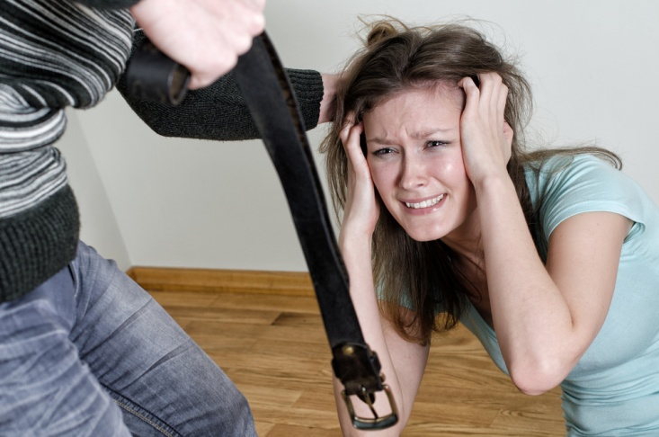

НАСИЛИЕ В СЕМЬЕ – умышленные действия физического, психологического, сексуального характера члена семьи по отношению к другому члену семьи, нарушающие его права, свободы, законные интересы и причиняющие ему физические и/или психические страдания
(Закон РБ «Об основах деятельности по профилактике правонарушений» от 04.01.2014 г. № 122-3)
Все люди имеют право на жизнь
БЕЗ НАСИЛИЯ.
Планирование безопасности поможет Вам защитить себя в случае угрозы повторения насилия.
Если Вы живете вместе с человеком, который применяет насилие:
- Продумайте свои действия, если акт насилия повторится снова.
- В чрезвычайной ситуации звоните в милицию.
- Научите детей, как и в каком случае позвонить в милицию. Вы можете придумать для этого кодовое слово, чтобы они знали, когда Вы хотите, чтобы они позвонили.
- Договоритесь со своими соседями о знаках (шум, крики), по которым они смогут понять, что Вы в опасности, и вызвать милицию.
- Не изолируйте себя от своего социального окружения, поддерживайте отношения с друзьями, соседями, родственниками. Расскажите о насилии тем, кому Вы доверяете. Выберете кодовое слово для друзей и родных, чтобы они совершили определенные действия – например, «заглянули» в гости.
- Спрячьте запасные ключи от дома (машины), деньги, документы, лекарства, одежду так, чтобы, взяв их, Вы могли быстро покинуть дом в случае опасности.
- Если ситуация критическая, покидайте дом незамедлительно, даже если Вам не удалось взять необходимые вещи.
- В случае, если Вы не можете выйти из квартиры, необходимо:
- запереться в ванной с телефоном и вызвать милицию;
- открыть окна, попытаться привлечь внимание прохожих; помните, что крики «пожар» скорее привлекут внимание людей, чем крики «помогите»;
- если Вам удалось попасть на лестничную площадку, то звоните во все двери, зовите на помощь; даже если никто не выйдет, это может остудить нападающего, и у Вас будут свидетели в случае, если Вы обратитесь в милицию.
- Заранее договоритесь с родственниками, друзьями о возможности предоставления Вам временного убежища в случае опасности. Вы также можете воспользоваться услугами «кризисной комнаты».
- В случае травм обращайтесь к врачу, сохраняйте медицинские справки – Вы сможете использовать их позже как доказательства.
- Заранее узнайте телефоны служб, где Вам могут оказать помощь.

Если Вы столкнулись с насилием в общественном месте:
- Если Вас преследуют, направляйтесь в освещенное, людное место. Не вступайте в контакт с преследователем насколько это возможно.
- Если агрессор встречает Вас на улице и угрожает, не стесняйтесь просить помощи у прохожих, например, Вы можете сказать: «этот человек меня преследует».
- Выберете человека, который, как Вы думаете, вероятнее всего поможет Вам, например, охранник или сотрудник магазина. Обратите внимание, что из общего числа людей по статистике молодые женщины чаще вмешиваются, чем другие люди (включая мужчин).
- Четко сообщите, что Вы хотите – например, скажите: «вызовите милицию».
Остановить насилие
в Ваших силах!
Обратитесь за помощью!
Помните:
Вы не одиноки – есть люди, которые готовы оказать Вам помощь и поддержать Вас.

Правоохранительные органы
Тел. 102

Общенациональная бесплатная горячая линия
8-801-100-8-801
для пострадавших от домашнего насилия
работает ежедневно с 8.00 до 20.00
На линии работают психологи, специалисты по социальной работе, юристы
Анонимно. Бесплатно со стационарного телефона. Через оператора Велком абоненты оплачивают только услуги мобильного оператора.
Юрист консультирует:
Вторник с 8.00 до 20.00
Суббота с 8.00 до 14.00

ГУО «Социально-педагогический центр Борисовского района»
г. Борисов, ул. 8 Марта, 6
8(0177) 76-67-10
Центр здоровья подростков и молодёжи «Доверие» Тел. 165

Добро пожаловать на сайт
www.ostanovinasilie.org
(информационная платформа для граждан и гражданок в ситуации домашнего насилия: пострадавших и агрессоров, а также всех неравнодушных к этой проблеме)
- Общая информация о проблеме
- Особенности насилия в партнёрских и детско-родительских отношениях
- Самодиагностика своих внутрисемейных практик
- Организации, куда можно обратиться за помощью

В ГУ «Территориальный центр социального обслуживания населения Борисовского района»
Вам окажут квалифицированную социально-психологическую помощь
г. Борисов, ул. 50 лет БССР, 27
(Понедельник-пятница, с 8.00 до 17.00)
ПСИХОЛОГ:8 (0177) 73-45-54
ЮРИСКОНСУЛЬТ: 8(0177)74-40-29
За экстренной психологической помощью Вы можете обратиться по «Телефону доверия»:
73 11 11 (8.00-17.00, кроме субботы и воскресенья); 8(044) 557 16 06 (мобильный Велком, круглосуточно)
Вы также можете обратиться к психологу по электронной почте
psi734554@mail.ru

Борисовское женское социальное общественное объединение «Провинция»
Тел. +37529-756-35-24

